- 软件质量概述
1、质量和软件的概念
1.1什么叫质量
ISO9001:2008把质量定义为：一组固有特性满足要求的程度。
术语“质量”可使用形容词如差、好或优秀来修饰。
“固有的”就是指存在于某事或某物中，尤其是那种永久性的特性。

特性：可区分的特征。
（注1：特性可以是固有的或赋予的）
固有特性就是指某事或某物中本来就有的，尤其是那种永久的特性，如：螺栓的直径、机器的生产率或接通电话的时间等技术特性。
赋予特性不是固有的，不是某事物本来就有的，而是完成产品后因不同的要求而对产品所增加的特性，如产品的价格、硬件产品的供货时间和运输要求（如：运输方式）、 售后服务要求（如：保修时间）等特性。
固有与赋予特性的相对性：不同产品的固有特性和赋予特性不同，某种产品赋予特性可能是另一种产品的固有特性（转换）。
（注2：特性可以是定性的或定量的。）
（注3：有各种类别的特性）如：
--物理的(如：机械的、电的、化学的或生物学的特性)；
--感官的(如：嗅觉、触觉、味觉、视觉、听觉)；
--行为的(如：礼貌、诚实、正直)；
--时间的(如：准时性、可靠性、可用性)；
--人体工效的(如：生理的特性或有关人身安全的特性)；
--功能的(如：飞机的 最高速度)。

要求：明示的、通常隐含的或必须履行的需求或期望

质量具有经济型、广义性、时效性、相对性

人们对质量的认识：狭义的质量概念就是产品的质量；广义的质量概念是包括产品质量和工作质量两个部分，即全面质量。

对产品的解释：过程的结果；
产品可分为4种类别，即硬件、流程性材料、软件、服务或它们 的组合。 （ISO 8402）硬件是不连续的具有特定形状的产品，如空调、洗衣机、电视机等；流程性材料是将原料转化为某一预定状态的有形产品，如流体、气体、粒状、块状、线状或板状，其典型的交付方式有桶装、袋装、罐装、瓶装或通过管道等；软件是通过支持媒体表达的信息所构成的一种智力创作，软件的形式如概念、信息、程序、规划、记录、计算机程序等；服务是为满足客户的需要，供方和顾客之间在接触时的活动，以及供方内部活动所产生的结果。

产品可以是有形的(如流程性材料)，也可以是无形的(如知识或概念)或是它们的组合。 产品可以是预期的(如提供给顾客)或非预期的(如污染或不愿有的后果)。
1.2影响质量的因素
包括五大因素：人、机（设备）、物（材料）、方法、环境。
1.3质量目标
在质量方面所追求的目的。 质量目标是产品和工程质量在一定时间内可达到的水平。
1.4质量成本
将产品质量保持在规定的质量水平上所需的有关费用。质量成本有两部分构成，即运行质量成本（预防成本、鉴定成本、内部缺陷成本、外部缺陷成本）和外部质量保证成本。
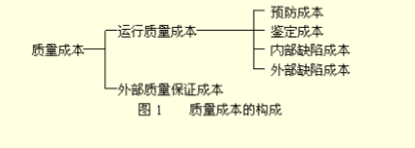
运行质量成本：指企业为保证和提高产品质量而支付的一切费用以及因质量故障所造成的损失费用之和。它又分为四类，即企业内部损失成本、鉴定成本、预防成本和外部损失成本等。
外部质量保证成本：指为用户提供所要求的客观证据所支付的费用。主要包括：1）为提供特殊附加的质量保证措施、程序、数据所支付的费用。2）产品的验证试验和评定的费用。3）满足用户要求，进行质量体系认证所发生的费用。
1.5质量管理
不仅从技术层面上思考产品的质量，也从质量管理的角度去思考。

1.6软件和软件产品
1.6.1软件含义
软件是 1、能够完成预定功能和和性能的可执行的指令；
2、是的程序能够适当的操作信息的数据结构；
3、描述程序的操作和使用的文档；
软件 = 程序（数据）+文档+服务

1.6.2软件产品的组成部分（13个）
程序代码、帮助文档、用户手册、样本和示例、标签、产品支持信息、图标和标志、错误信息、广告和宣传信息材料、软件的安装、软件说明文件、测试错误提示信息
1.6.3软件产品和奇特产品不同
- 软件是逻辑产品不是事物产品；2、软件的功能只能依赖于硬件和运行环境，以及人们对他的操作，才得以体现；3、对软件产品的要求比一般有型产品要复杂。

软件设计时发生的复杂性（引起软件的4个特征）：功能的多样性、实现的多样性、能见度低、软件结构的合理性差。

软件是智力密集型产品：知识产权保护极为重要；

2、软件生命周期
2.1软件开发项目组
项目管理经理：全程负责整个软件项目的开发。 □
系统设计师：设计整个系统构架或软件构思。 □
程序员：负责设计、编写程序，并修改软件中的缺陷。 □
软件测试员/测试师或质量保证员（QA）：负责找出并报告软件产品的问题，与开发组密切合作，进行测试并报告发现的问题。 □
技术制作、用户助手、用户培训员、手册编写和文件档案专员：负责编写软件产品附带的文件和联机文档。 □
结构管理和制作人员：负责将程序员编写的全部文档资料合并成一个软件包。
2.2软件生命周期质量管理
质量形成与过程
2.2.1概述
要建造一个软件，相关工作可分为三个一般阶段。每一阶段，又分几个小阶段（共6个阶段，传统生命周期，即瀑布模型）
定义阶段：计划；需求分析；
开发阶段：设计；编码；测试；
维护阶段：运行与维护；
2.2.2需求分析
了解、分析客户的需求，确定软件产品所能达到的目标。
主要工作：调研用户需求；论证项目可行性；确定系统运行环境；建立系统逻辑模式；确定系统功能及性能要求；编写需求规格说明、用户手册概要、测试计划；确认项目开发计划；
应完成的文档：可行性报告；项目初步开发计划；需求规格说明；用户手册概要；测试计划
其他（软件生命周期每阶段必有）：配置管理；评审
2.2.3设计阶段
- 根据需求分析的结果，考虑如何在逻辑、程序上去实现所定义的产品功能、特性等。2、可分为概要设计和详细设计；也可以分为数据结构设计、软件体系结构设计、应用接口设计、模块设计、算法设计、界面设计等。3、设计过程将需求转换成软件表示，设计的结果将作为编码的框架和依据。
概要设计主要工作：建立系统总体结构，划分功能模块；定义各功能模块接口；数据库设计（如需要）；指定组装测试计划；
详细设计主要工作：设计各模块具体实现算法；确定模块间的详细接口；指定模块测试方案；
概要设计完成的文档：概要设计说明书；数据库设计说明书（如有）；组装测试计划；
详细设计完成的文档：详细设计说明书；模块测试计划；
2.2.4编程
需求分析、设计之后，用一种或多种具体的编程工具进行编码，即将设计转换成计算机可读的形式。
2.2.5测试阶段
任何编程，免不了存在这样或那样的错误，所以必要的进行软件的测试；测试过程集中于软件的内部逻辑，以及外部功能。测试按不同的过程阶段分为单元测试集成测试、验证测试等；
2.2.6维护
软件交付之后不可避免地要进行修改、升级等。 从理论上，软件测试不可能挑出所有错，所以软件在交付给用户之后有可能存在某些问题；
维护阶段重复定义和开发阶段的步骤，但却是在已有软件的基 础上发生的。在维护阶段可能遇到四类修改要完成： 1）纠错2）适应3）增强4）预防
2.3软件开发模型
软件开发模型是指软件开发全部过程、活动和任务的结构框架。
2.3.1瀑布模型、大棒模式、边写边改模式
瀑布模型
优点：瀑布模型的优点是可以保证整个软件产品较高的质量,，可以保证系统在整体上的充分把握，使系统具备良好的扩展性和可维护性。
易于理解；调研开发的阶段性；强调早期计划及需求调查；确定了何时产生可交付的产品及何时进行评审和审查；强调产品测试。
缺点：依赖早期进行的需求调查，不能适应需求变化；流程单一，开发中的经验得不到反馈和应用于本产品的开发中；没有反映出开发的迭代本质；不包含风险评估；风险往往在后期才显露，失去及早纠正机会。

大棒模式
在这种模型中，既没有规格说明，也没有经过设计，软件随着客户的需要一次又一次地不断被修改。
优点是简单。几乎无计划。通常可能是开发者的“突发奇想”。项目成员精力都花在开发软件和编写代码上。
缺点：开发过程非工程化，随意性大。最终的软件产品是什么样不可知。
关于测试：有的较简单，有的则非常困难。

边写边改模式
在大棒模式的基础上考虑了产品的要求。
项目成员通常只有粗略的想法就进行简单的设计，然后开始漫 长的编码、测试、修复这样一个循环的过程。在认为无法更精细的描述软件产品要求时，就发布产品。
优点：能够较为迅速的展现成果，适合需要快速制作而且用完 就扔的小项目，如示范程序、演示程序等。
缺点：其编码和测试可能将是长期的循环往复的过程。

探索测试
如采用大棒模式或者边写边改模式，就不会有作为测试依据的各类文档。尽管这对于软件测试员不是理想的状况，但是此时可 以采用称为探索测试的解决方案。
这需要把软件当产品说明书来对待。分步骤地逐项探索软件特性。 记录软件执行情况，详细描述功能。在这种情况下，无法像有产品说明书那样完整测试软件--比如无法判定是否遗漏功能，但是可以进行系统测试。找到软件缺陷。另外，与同类型软件进行比较也是一个有效的方法。

2.3.2原型模型、快速应用模型、螺旋模型、增量模式和迭代模式、混合模型
原型模型
在基本需求分析后，快速开发出产品原型，然后基于这个模型，同客户进行沟通交流，更好的了解客户需求，不断的修改这个原型，直到双方认可，再做详细的分析、设计和编码、最终开发出零客户满意的产品。
一般步骤：
(1) 先定义软件的总体目标，根据已知的需求规划出可实现的区域。
(2) 然后是“快速设计”，集中于系统的总体框架、基本功能和直观的输入方式和输出格式等。
(3) 有了原型，使客户对系统实现哪些具体功能、功能实现到什么 程度有更好的理解。开发者边开发边评估，不断细化软件的需求，逐步调整原型使其满足客户的要求。这形成一个迭代的过程。
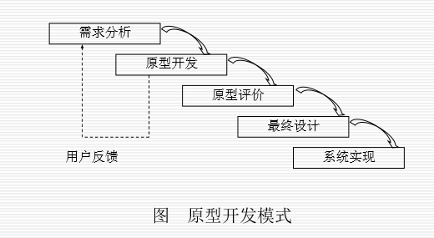
特点：
- 可克服瀑布模型的一些缺点，使用户能够感受到实际的系统，减少由于软件需求不明确带来的开发风险，具有显著的效果。
- 即使开始建立的原型过于简单或性能很差，难以使用，但为下 一次建立适用的模型积累了经验，而浪费的成本、时间有限。
- 原型系统的内部结构并不重要，重要的是必须迅速建立原型， 随之迅速修改原型，以反映客户的需求。
- 产品的先天性不足，因为开发者常常需要做实现上的折中，可能采用不合适的操作系统或程序设计语言，以使原型能够尽快工作。
快速应用（RAD）模式
RAD（rap application development）模型，即快速应用开发模型。它通过使用基于构件的开发方法来缩短产品开发的周期，提高开发的速度。RAD模型实现的前提是能做好需求分析，并且项目范围明确，这一点正好和原型模型相反。
增量模型和迭代模型
增量模型：
描述软件产品的不同阶段是按产品所具有的功能进 行划分，先开发主要功能或用户最需要的功能，然后，随着时间推进，不断增加新的辅助功能或次要功能，最终开发出一个强大的、功能完善的、高质量的、稳定的产品。
迭代模型：
描述软件产品的不同阶段是按产品深度或细化的程度来划分。先将产品的整个框架都建立起来，在系统的初期， 已经具有用户所需求的全部功能。然后，随着时间推进，不断细化已有的功能或完善已有功能，这个过程好像是一个迭代的过程。最终的目标是一致的，也是为了实现一个强大的、功能完善的、高质量的、稳定的产品。
演化模型
1、要针对事先不能完整定义需求的软件开发。
2、用户可给出待开发系统的核心需求，当看到核心需求实现后，提出反馈，以支持系统的最终设计和实现。
3、实际上，这个模型可看作是重复执行的多个“瀑布模型”。
4、“演化模型”要求开发人员有能力根据功能的重要性及对总体设计的基础结构的影响而作出判断，把项目的产品需求分解为不同组，以便分批循环开发。
螺旋模型
1、螺旋模型是在瀑布模型和演化模型的基础上，加入两者所忽略的 风险分析所建立的一种软件开发模型。
2、主要思想是在开始时不必详细定义所有细节，而是从小开始，定义重要功能，尽量实现，接受客户反馈，进入下一阶段，并重复上述过程，直到获得最终产品。 3、每一螺旋（开发阶段）包括5个步骤：①确定目标，选择方案和限制条件。 ②对方案风险进行评估，并能解决风险。③进行本阶段的开发和测试。④计划下一阶段。⑤确定进入下阶段的方法。
优点：严格的全过程风险管理；强调各开发阶段的质量；提供机会评估项目是否有价值继续下去。
缺点：可能难以使用户（尤其在有合同约束的情况下）相信演化方法是可控的；项目的成功依赖于风险评估专门技术，如果一个大的风险未被发现和管理，就会出现问题。
过程开发模式
它又叫混合模式或元模式，是指把几种不同模式组合成一种混合模式，它允许一个项目能沿着最有效的路径发展。
因为上述的模式中都有自己独特的思想，现在的软件开发团队中很少说标准的采用那一种模式的，因为模式和实际应用还是有很大的区别的。实际上，许多软件开发团队都是在使用几种不同的开发方法组成他们自己的混合模式。

2.3.3敏捷开发
2001年二月敏捷开发宣言后形成敏捷联盟 一组由17位在DSDM（动态系统开发方法），XP（极限编 程），Scrum（混乱方法），FSD（功能设计文档）， Feature Driver Development（特征驱动开发），Cristal Clear（水晶开发）等领域的专家组成的代表团齐聚美国犹他州，寻找这些方法的共同点。最终，这些专家制定并宣布了敏捷开发宣言。由此形成了现在我们所认识的敏捷开发和后来的敏捷联盟。
敏捷宣言（4个）
个体和交互 胜过 过程和工具 
可以工作的软件 胜过 面面俱到的文档 
客户合作 胜过 合同谈判 
响应变化 胜过 遵循计划
注：虽然右边的也有价值，但左边的具有更大的价值
敏捷方法论采用迭代/增量开发的过程模型 
1、是一种以人为核心、迭代、循序渐进的开发方法。 
2、组织上，软件项目的构建被切分成多个子项目，各个子 项目的成果都经过测试，具备集成和可运行的特征。 
3、时间上，相对于传统的瀑布式开发，迭代开发把软件生 命周期分成很多个小周期（一般不大于2个月，建议2周 ），每一次迭代都可以生成一个可运行、可验证的版本 ，并确保软件不断的增加新的价值。 □
敏捷开发由几种轻量级的软件开发方法组成。
它们包括：极限编程（XP），Scrum，精益开发（Lean Development）等等；

敏捷开发介绍--极限编程XP
主要目的是降低需求变化的成本；定义了一套简单的开发流程包括：编写用户案例，架构规范，实施规划，迭代计划，代码开发，单元测试，验收测试等等；提倡互动交流、反馈、简单、勇气、团队；
12个最佳实践核心做法：小规模，频繁的版本发布，短迭代周期，风险评估。

敏捷开发--精益
精益开发起源
从丰田公司的产品开发方法中演化而来。它主要包括两个部分：一部分是核心思想及原则，另外一部分由一些相应 的工具构成。
核心思想：查明和消除浪费。在软件开发过程中，错误（bugs），没用的功能，等待以及其他任何对实现结果没有益处的东西都是浪费。浪费及其源头必须被分析查明，然后设法 消除。
精益开发的原则包括：强调学习。不断改进所开发的产品和开发效率。
精益开发的原则包括：
- 在最后时刻做决定。避免在可能改变的事情上做无谓的努力，避免浪费。
- 用最快的速度交付用户。缩短迭代周期加速开发及交付，加快交流，提高生产力。
- 给团队自主权。激励团队并让团队成员自我管理-敏捷方法成功的基本因素之一。
- 诚信。确保系统正常工作，客户需求是团队努力坚持的诚信和对用户的承诺。
- 全局观。精益开发强调整体优化的系统。无论开发的组织还是被 开发的产品，从整体上考虑优化比从各个局部去优化更高效。 
精益软件更重要的是不断完善开发过程的一种思维方式。
敏捷开发介绍——SCRUM
SCRUM是一个敏捷开发框架；他由一个开发过程，几种角色以及一套规范的实施方法组成。它可以被运用于软件开发，项目维护，也可以被用来作为一种管理敏捷项目的框架。
Scrum定义了4种主要的角色：
- 产品拥有者（Product Owner）：负责产品的远景规划 ，平衡所有利益相关者（stakeholder）的利益，确定不同的产品需求积压的优先级等。它是开发团队和客户或最终用户之间的联络点。
- 利益相关者（Stakeholder）：该角色与产品之间有直接或间接的利益关系，通常是客户或最终用户代表。他们负责收集编写产品需求，审查项目成果等。
- Scrum专家（Scrum Master）：Scrum专家负责指导开发团队进行Scrum开发与实践。它也是开发团队与产品拥有者之间交流的联络点。
- 团队成员（Team Member）：即项目开发人员。

敏捷开发原则和方法
1、迭代式开发：即整个开发过程被分为几个迭代周期，每个迭代周期是一个定长或不定长的时间块每个迭代周期持续的时间一般较短，通常为一到六周。
2、增量交付：产品是在每个迭代周期结束时被逐步交付使用，而不是在整个开发过程结束的时候一次性交付使用。每次交付的都是可以被部署到用户应用环境中被用户使用的、能给用户带来即时效益和价值的产品。
3、开发团队和用户反馈推动产品的开发：主张用户能够全程参与到整个开发过程中。这使需求变化和用户反馈能被动态管理并及时集成到产品中。同时，团队对于用户的需求也能及时提供反馈意见。
4、持续集成：新的功能或需求变化总是尽可能频繁地被整合到产品中。一些项目是在每个迭代周期结束的时候集成，有些项目则每天都在这么做。
5、开发团队自我管理：拥有一个积极的、自我管理的、具备自由交流风格的开发团队，是每个敏捷项目必不可少的条件。

人是敏捷开发的核心，敏捷开发总是以人为中心建立开发的过程和机制，而非把过程和机制强加给别人。

敏捷开发的常见问题：
- 技术负债在敏捷团队中会快速膨胀；
- 敏捷软件开发团队会想当然地认为每个团队成员都专业，称职并富有责任心。如果事实不是如此，项目开发很快会变得举步维艰。
- 由于对敏捷开发实践的错误理解，导致团队不合理地频繁交付，疲于奔命。
- 实施敏捷开发的门栏太高，敏捷开发需要更强的团队和个人的纪律性，勇于承诺和高度的公开性，但对一个不成熟的组织来说这个门槛太高；
- 绩效差的团队成员很难在高度公开的敏捷团队中掩饰自己能力的不足。好的团队往往能够采取一定的措施来帮助这类成员。但如果没有采取措施，这些成员往往会想 方设法通过消极怠工来掩饰自己能力的不足。
- 敏捷团队容易过分关注眼前的短期目标，而忽视长期的战略目标。尽管在短期内可以取得成功，长期可能还是会失败。
- Product Owner承担了太多的责任，不堪重负，从而成为团队的瓶颈。
- 敏捷的效用被过分的夸大，大家的期望值太高，很多人人为导入敏捷能以最小的投入解决实际开中的所有问题。
- 可能出现另一种形式的“相互诟病”。成功的敏捷开发团队一般不会成为产品开发的瓶颈，因此其他部门不能以这个为借口来指责开发团队，但是这有可能进一步演变成为政治游戏。
- 当Product Owner开始决定开发的方向，他就会被过 度授权。敏捷开发中缺乏足够的审查和平衡机制。
- 敏捷实践大多是针对程序员的，很难在组织内平衡工作量。缺乏对团队中的非程序员提供更好的文档以及培训支持。
敏捷理论很美好，但是实践起来还是会有各种各样的问题，也有可能失败。其实理论描述的是理想情况，实际情况往往不尽相同。但是我们不能因为这个就放弃向理想努力。尽管过去有很多团队导入敏捷失败，我们还是不能全面否定敏捷，毕竟也有很多成功的敏捷团队。正如敏捷项目团队在开发中不断进行反省修正一样，我们也要通过反省来加深对敏捷的理解和认识。

2.3.4 MSF模型
MSF是一个经验库，它包括一下方面的内容：1、企业结构设计方案：采用交互的方式，侧重于制定长期规划，同时能完成短期目标；2、项目开发准则：包含组队模型和过程模型，用于建立高校的项目组，管理项目的生命周期。3、项目设计过程和多层结构的应用程序模型：用于支持设计复杂的分布式企业；4、企业信息基础设施的实施方案：使用组队模型和过程模型支持实现、操作和技术上的方案。
MSF关注与：使业务和技术目标相匹配；建立明确的项目目标、角色和责任；实现迭代、里程碑/检查点确定过程；主动管理风险、有效地相应变化。
MSF基本观点：1、用户的需求是变更的 2、需求是未来的，而不是当前的 3、资源永远匮乏 4、风险普遍存在 5、开发小组是协作的平等关系 6、认识是渐进的，过程是迭代的 7、技术模型也可以影响业务模型。
MSF概念：是一种框架结构，框架结构不是一种预先决定工作结构、工作任务和发布产品具体方法的方法论，而是提供了灵活的方式、应用有创造力的方法去解决实际存在问题的思想； 一个资源的集合，MSF收集了一组集成的资源和准则来指导项目组走向成功。它包括明确的概念、详细的工作指南和微软最好的实践经验，保证您能立即开始工作。
原则是对如何为团队定向以获得最大限度地成功进行指导。 MSF 的核心是 9项基本原则：1、打造开放的通信。2、为了实现共同的愿景努力工作。3、授权团队成员。4、建立明确的责任和共同分担的责任。5、交付增量价值。6、保持灵活、期望并适应变化。7、进行投入来提高质量。8、从经验汇总学习。9、与内部和外部客户合作。
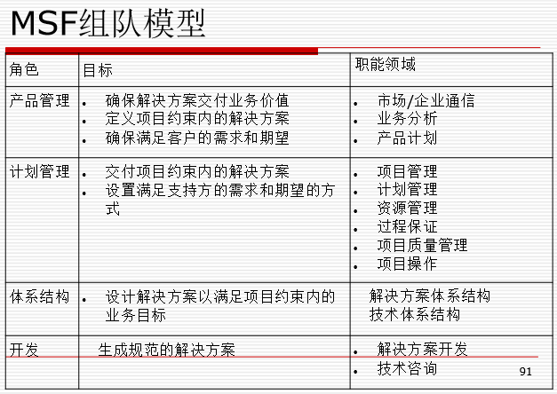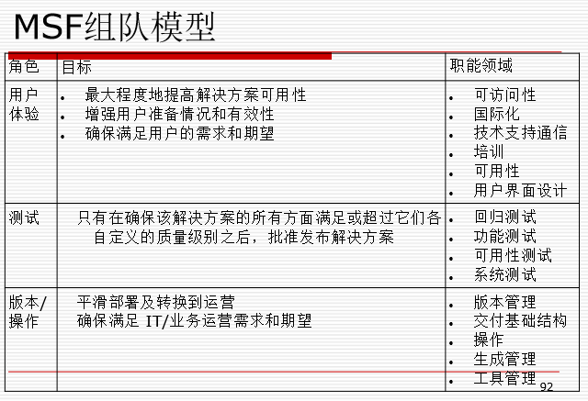
MSF组队模型：1、建立MSF小组的关键原则：平等小组、以客户为中心、产品意识、零缺陷意识、乐于学习、有激情的小组是有效的；2、小组成功的六个目标：客户满意、在项目的约束下交付解决方案、按规格说明构造、只能在标识和解决所有产品质量问题后批准发布、提高用户工作效率、平滑部署和连续运行

MSF监管模型由五个重叠的制定轨迹和贯穿整个制定轨迹的持久监管跟踪组成

MSF过程模型：将瀑布模型和螺旋模型的最优秀原理结合起来组成一体；瀑布模型：使用里程碑来界定一个阶段到另一个阶段的转变；螺旋模型：用于快速开发和不断完善过程；

2.3.5 RUP简介
RUP（Rational Unified Process，统一过程)是一个面向对象且基于网络的程序开发方法论。根据Rational的说法，好像一个在线的指导者，它可以为所有方面和层次的程序开发提供指导方针，模版以及事例支持。RUP是理解性的软件工程工具--把开发中面向过程的方面（例如定义的阶段，技术和实践）和其他开发的组件（例如文档，模型，手册以及代码等等）整合在一个统一的框架内。

二维的软件开发模型
传统的软件开发模型是一个单维的模型，开发工作划分为多个连续的阶段。在一个时间段内，只能作某一阶段的工作。RUP软件开发生命周期是一个二维的软件开发模型。横轴通过时间组织，是过程展开的生命周期特征，体现开发过程的动态结构；纵轴以内容来组织为自然的逻辑活动，体现开发过程的静态结构。

动态结构：迭代式开发
从组织管理的角度描述整个软件开发生命周期。用来描述它的术语主要包括周期(Cycle)、阶段(Phase)、迭代 (Iteration)和里程碑(Milestone)；
在时间维上，RUP把整个软件开发周期划分为若干个周期，每个周期生成一个产品的新版本。周期依次由四个连续的阶段组成，每个阶段都应完成确定的任务：周期包括的四个阶段：初始阶段：定义最终产品视图、商业模型并确定系统范围；细化阶段：设计并确定系统的体系结构，制定工作计划及资源要求；构造阶段：构造产品并继续演进需求、体系结构、计划直至产品提交；提交阶段：把产品提交给用户使用。每个阶段结束前都有一个里程碑（MileStone）评估该阶段的工作。如果未能通过该里程碑的评估，则决策者应该决定是取消该项目，还是继续进行该阶段的工作。
静态结构：方法描述；
RUP采用以下四个基本模型元素，组织和构造系统开发过程：Workers:角色，它描述某个人或一个小组的行为与职责。Activities:是一个有明确目的的独立工作单元。Artifact：以多种形式存在，包括模型（Model）、原代码、可执行文件和文档等。是Activity生成、创建或修改的一段信息。Workflows：描述了一个有意义的连续Activititys序列，每个Workflow产生一些有价值的Artifacts，并显示出Workers之间的关系。 RUP主要提供两种组织Workflow的方式：核心工作流（Coreworkflows）和迭代工作流（Iterationworkflows）
RUP的核心工作流：9个核心工作流（6个核心过程工作流和3个核心支持流）9个核心工作流在项目中轮流被使用，在每一次迭代中以不同的重 点和强度重复。 商业建模、需求分析、分析与设计、实现、测试、发布、配置管理、项目风险、环境；

统一软件开发过程RUP裁剪
通过对RUP进行裁剪可以得到很多不同的开发过程，这些软件开发过程可以看作RUP的具体实例。RUP裁剪可以分为以下几步：1) 确定本项目需要哪些工作流。2) 确定每个工作流需要哪些制品。3)以风险控制为原则确定4个阶段之间如何演进。4) 确定每个阶段内的迭代计划。规划RUP的4个阶段中每次迭代 开发的内容。5) 规划工作流内部结构。通常用活动图的形式给出。 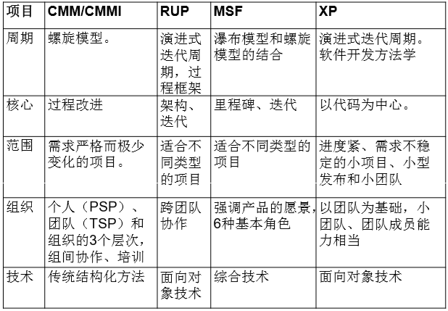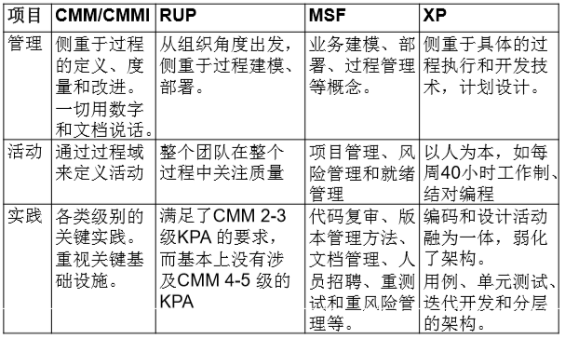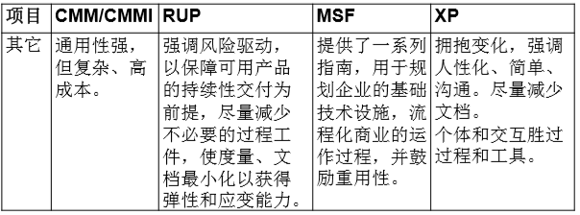经过实践检验和积累的、自我定义的软件过程才是最好的过程。

2.3.6软件建模
建模的使用是软件成功的一个基本因素。模型的实质：对现实的简化。建模的目标：便于展现系统。允许指定系统的结构或行为。提供构造系统的模板。记录决策
两种最常用的建模方法：基于算法的和面向对象的。随着需求的变化和系统的增长，运用基于算法的建模方 法建立起来的系统很难维护。在面向对象的建模方法中，主要的模块是对象或者类。
UML代表着软件建模的发展趋势
UML（unified modeling language，统一建模语言）共定义了三大类，若干种模型图。结构类模型图（structural diagrams）：用4种模型图描述系统应用的静态结构，包括类图、对象图、组件图和配置图。行为类模型图（behavior diagrams）：用5种模型图描述系统动态行为的各个方面，包括用例图、序列图、行为图、协作 图和状态图。模型管理类模型图（model management diagrams）：用3种模型图来组织和管理各种应用模型，包括软件包、子系统和模型。
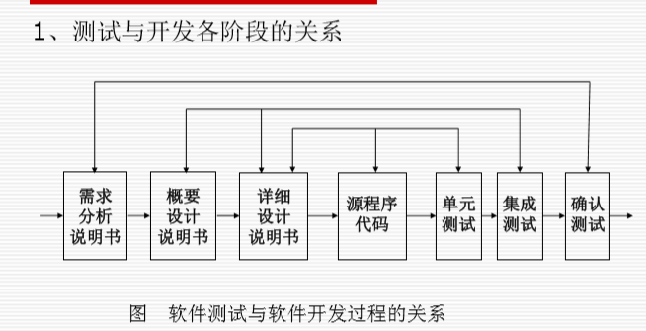

2.4软件开发与软件测试的关系
测试在开发阶段的作用：项目规划阶段：负责从单元测试到系统测试的整个测试阶段的监控。需求分析阶段：确定测试需求分析、系统测试计划的制定，评 审后成为管理项目。详细设计和概要设计阶段：确保集成测试计划和单元测试计划完成。编码阶段：由开发人员进行自己负责部分的测试代码。在项目 较大时，由专人进行编码阶段的测试任务。测试阶段（单元、集成、系统测试）：依据测试代码进行测试，并提交相应的测试状态报告和测试结束报告。

- 测试用例设计-黑盒测试
测试用例概述
什么是软件测试用例：测试用例是为了特定的目的而设计的一组测试输入、执行条件和预期的结果。测试用例是执行的最小实体。
好测试用例的特点：完整性、准确、清晰简洁、可维护、适当性、可复用性、其他：如可追朔性、可移植性也是对编写测试用例的一个要求。另外，好的测试用例也是最有可能抓住错误的；不重复、多余的；是一组相似测试用例中最有效的。
设计测试用例的基本准则：测试用例的代表性、测试结果的可判定性、测试结果的课再现性；
测试用例的编写标准： 在ANSI/IEEE829-1983标准中列出了和测试设计相关的测试用 例编写规范和模板。标准模板中主要元素如下：
标识符——惟一标识每一个测试用例
测试项——准确的描述所需要测试的项及其特征
测试环境要求——表征执行该测试用例需要的测试环境
输入标准——执行测试用例的输入需求
输出标准——按照指定的环境和输入标准得到的期望输出结果
测试用例之间的关联——标识该测试用例与其它的测试之间的依赖关系
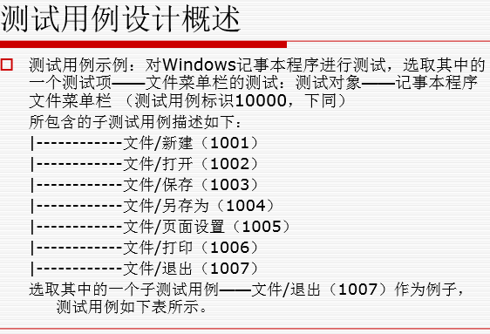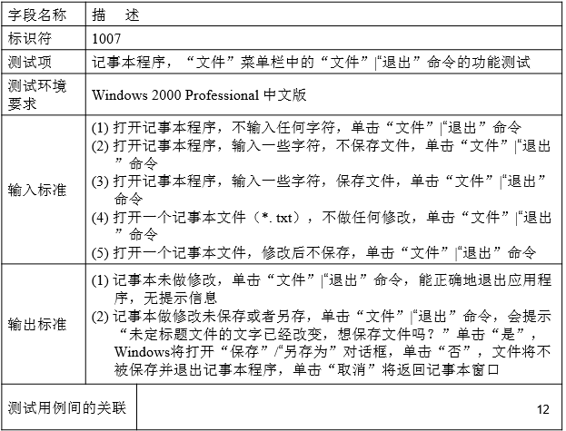
测试用例设计的误区：
- 能发现目前为止没有发现的缺陷的用例是好的用例，作为测试实施依据的测试用例，应当作一个集合来认识，必须要能完整覆盖测试需求，而不应该针对单个的测试用例去评判好坏。2、测试用例应该详细记录所有的操作信息，使一个没有接触过系统的人员也能进行测试。测试用例维护费用太高，测试资源难保证。 3、测试用例设计是一劳永逸的事情测试用例是动态的，一旦测试环境、需求、设计、实现发生了变化，测试用例都需要相应发生变化。4、 测试用例不应该包含实际的数据 5、测试用例中不需要明显的验证手段

黑盒测试

黑盒测试的概念：黑盒测试又称功能测试、数据驱动测试或基于规格说明书的测试，是一种从用户观点出发的测试。
黑盒测试的特点：1、测试人员不需了解程序内部的代码和实现2、测试用例设计不依赖于系统内部的设计与实现3、测试用例设计基于功能的定义和需求说明书4、从用户角度出发进行测试，能较容易知道用户的需求和用户会 遇到的问题5、关注于测试数据的选择和测试结果的分析6、对测试人员的编程技术要求不高7、在自动化测试时较为方便8、不易发现代码部分的缺陷

黑盒测试的目的：主要是在已知软件产品所应具有的功能的基础上，进行： 1）检查程序功能能否按需求规格说明书的规定正常使用，测试各个功能是否有遗漏，检测性能等特性要求是否满足。 2）检测人机交互是否错误，检测数据结构或外部数据库访问是否 错误，程序是否能适当地接收输入数据而产生正确的输出结果，并保持外部信息（如数据库或文件）的完整性。 3）检测程序初始化和终止方面的错误。

黑盒测试主要测试的错误类型有：①不正确或遗漏的功能；②接口、界面错误；③性能错误；④数据结构或外部数据访问错误；⑤初始化或终止条件错误等等。
黑盒测试要考虑一下问题：1）如何测试功能的有效性？ 2）何种类型的输入会产生好的测试用例？ 3）系统是否对特定的输入值尤其敏感？ 4）如何分隔数据类的边界？ 5）系统能够承受何种数据率和数据量？ 6）特定类型的数据组合会对系统产生何种影响?

黑盒测试的应用： 运用黑盒测试方法，可以导出满足以下标准的测试用例集： 1）所设计的测试用例能够减少达到合理测试所需的附加测试用例数； 2）所设计的测试用例能够告知某些类型错误的存在或不存在，而不是仅仅与特定测试相关的错误。
黑盒测试又可分为功能测试和非功能测试功能测试主要有：等价类划分、边界值分析、因果图法、判定表法、场景法、正交实验法，随机测试法、错误推测法等。非功能测试主要有：配置/安装测试、兼容性测试、互操作性测试、文档和帮助测试、性能测试、可靠性测试、易用性测试和界面测试等。
穷举测试的不可能性
理论上，用黑盒测试发现程序中的错误，必须把所有可能的输入和输出作为测试数据考虑，来检查程序是否都能产生正确结果。但这是不可能的，因为穷举测试数量太大，无法完成。

黑盒测试的数学知识
集合论 集合与成员：某些制定的对象集在一起就成为了一个集合，其中每一个对象叫元素。
集合表示：列举法、描述法、图文法；
空集的表示、维恩图、集合的关系、集合的操作；两个集合的笛卡尔积（维恩图不能显示笛卡尔积）、集合的划分；测试：完备性、无冗余性；

等价类划分
等价类划分法是一种重要的、常用的黑盒测试方法，它将不能穷举的测试过程进行合理分类，从而保证设计出来的测试用例具有完整性和代表性。等价类划分法：是把所有可能的输入数据，即程序的输入域划分为若干个等价类 （子集），然后从每一个子集中选取少数具有代表性的数据作为测试用例。
等价类 所谓等价类是指某个输入域的子集合。在该子集合中，各个输入 数据对于揭露程序中的错误都是等效的，它们具有等价特性。因此，可以合理的假定：测试某等价类的代表值就是等效于对于这 一类其它值的测试。
等价类特性 等价类是输入域的某个子集合，而所有等价类的并集就是整个输入域。因此，等价类对于测试有两个重要的意义： 完备性——整个输入域提供一种形式的完备性；无冗余性——若互不相交则可保证一种形式的无冗余性。
如何划分？ 划分等价类重要的是：集合的划分，划分为互不相交的一组子集，而子集的并是整个集合。先从程序的规格说明书中找出各个输入条件，再为每个输入条件划分多个等价类，形成若干互不相交的子集。再在同一类中标识（选择）一个测试用例。（同一等价类中，往往处理相同，相同处理 映射到“相同的执行路径”）
采用等价类划分法设计测试用例通常分两步进行： 1）确定等价类，列出等价类表。 2）确定测试用例。
划分等价类可分为两种情况： （1）有效等价类 是指对软件规格说明而言，是有意义的、合理的输入数据所组成的集合。 利用有效等价类，能够检验程序是否实现了规格说明中预先规定 的功能和性能。（2）无效等价类 是指对软件规格说明而言，是无意义的、不合理的输入数据所构成的集合。利用无效等价类，可以鉴别程序异常处理的情况，检查被测对象的功 能和性能的实现是否有不符合规格说明要求的地方。
设计测试用例时,要同时考虑这两种等价类.因为,软件不仅要能接收 合理的数据,也要能经受意外的考验.这样的测试才能确保软件具 有更高的可靠性.
划分等价类的方法：六条确定等价类的原则：按照区间划分、按照输入限制划分、按照输入布尔量划分、按照数值划分、按照限制条件或会泽划分、细分等价类；
针对缺陷相关性假设，可将等价类测试分为：弱等价类测试(单缺陷假设)、强等价类测试(多缺陷假设)。强等价类测试基于多缺陷假设，因此需要等价类笛卡尔积的每个元素对应的测试用例。
针对是否对无效数据进行测试，可以将等价类测试分为： 标准等价类测试和健壮等价类测试。标准等价类测试——不考虑无效数据值，测试用例使用每个等价类中的一个值。健壮等价类测试——主要的出发点是考虑了无效等价类。对有效输入，测试用例从每个有效等价类中取一个值；对无效输入，一个测试用例有一个无效值，其他值均取有效值。

边界值分析法
什么是边界值分析法？边界值分析法就是对输入或输出的边界值进行测试的一种黑盒测试方法。通常边界值分析法是作为对等价类划分法的补充，这种情况下，其测试用例来自等价类的边界。
为什么使用边界值分析法？无数的测试实践表明，大量的故障往往发生在输入定义域或输出 值域的边界上，而不是在其内部。因此，针对各种边界情况设 计测试用例，通常会取得很好的测试效果。
与等价划分的区别  1、边界值分析使用与等价类划分法相同的划分，只是边界值分析 假定错误更多地存在于划分的边界上，因此在等价类的边界上以及两侧的情况设计测试用例。2、边界值分析不是从某等价类中随便挑一个作为代表，而是使这个等价类的每个边界都要作为测试条件。3、边界值分析不仅考虑输入条件，还要考虑输出空间产生的测试情况。
基于边界值分析法选择测试用例的原则：1、如果输入条件规定了值的范围，则应取刚达到这个范围的边界的值，以及刚刚超越这个范围的值作为测试输入数据；2、如果输入条件规定了值的个数，则用最大个数、最小个数、比最小个数小一、比最大个数多一的数据作为测试数据；3、将规定1、2应用于输出条件，即设计测试用例使输出值达到边界及其左右的值；4、如果程序的规格说明给出的输入域或者输出域是有序集合，则应取集合的第一个元素和最后一个元素作为测试用例；5、如果程序中使用了一个内部数据结构，则应当选择这个内部数据结构的边界的值作为测试用例；6、分析规格说明，找出其他可能的边界条件。
上述原则的一些说明：
（1）在通常情况下，软件测试所包含的边界检验有几种类型：数字、 字符、位置、质量、大小、速度、方位、尺寸、空间等。相应地，以上类型的边界值应该在：最大/最小、首位/末位、上/下、最快/最慢、最高/最低、 最短/最长、空/满等情况下。
（2）内部边界值条件：多数情况下，边界值条件可从软件的规格说明或常识中得到，最终用户也很容易发现问题。然而，某些边界值条件是不需要呈现给用户的，用户很难注意到，但同时确实属于检验范畴内的边界条件，称为内部边界值条件或子边界值条件。内部边界值条件主要有下面几种：1、数值的边界值检验2、字符的边界值检验3、其它边界值检验；
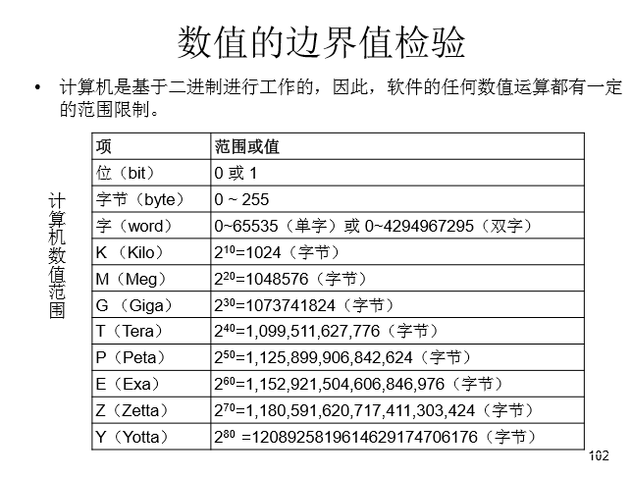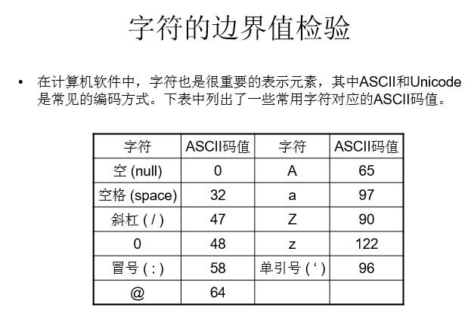
- “单故障”假设 边界值分析法是基于可靠性理论中称为“单故障”的假设，即有两个或两个以上故障同时出现而导致软件失效的情况很少，也就是说，软件失效基本上是由单故障引起的。因此，在多变量的边界值分析法中获取测试用例的方法是：(1) 每次保留程序中一个变量，让其余的变量取正常值，被保留的变量依次取min、min+、nom、max-和max。(2) 对程序中的每个变量重复 (1)。
推论：对于一个含有n个变量的程序，采用边界值分析法测试程序会产生4n+1个测试用例（一个变量取最小值，略高于最小值，正常值， 略低于最大值，最大值外，其余变量取正常值。对每个变量都重复进行 ）
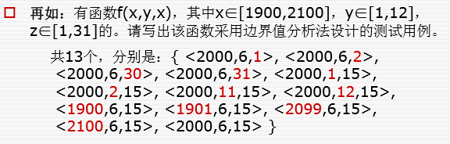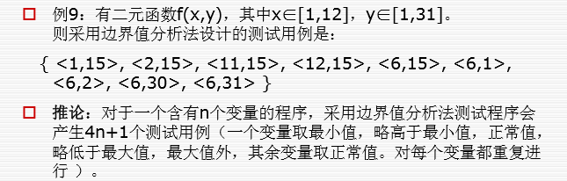
健壮性测试是作为边界值分析的一个简单的扩充，它除了对变量的5个边界值分析取值外，还需要增加一个略大于最大值(max+)以及略小于最小值(min-)的取值，检查超过极限值时系统的情况。因此，对于有n个变量的函数采用健壮性测试需要6n+1个测试用例。
最坏情况测试 ： 软件失效是由多故障引起的。
对每个变量首先进行包含最小值、略高于最小值、正常值、略低 于最大值和最大值五元素集合的测试，然后对这些集合进行笛卡儿乘积计算，以生成测试用例。 如：三角形问题和NextDate函数问题的最坏情况测试有： 5x5x5=125种测试用例。 N个变量的最坏情况测试会产生5n个测试用例 N个变量的健壮最坏情况测试会产生7n个测试用例

错误推算法
基于经验和直觉推测程序中所有可能存在的各种错误, 从而有针对 性的设计测试用例的方法。

因果图法
因果图法简介 等价类划分方法和边界值分析方法，都未过多考虑输入条件之间的联系,相互组合、相互制约等。考虑输入条件间的相互组合不是一件易事, 即使把所有输入条件划分成等价类,他们之间的组合情况也相当多.因此必须考虑 采用一种适合于描述对于多种条件的组合,相应产生多个动作的形式来考虑设计测试用例。这就需要利用因果图（Cause一Effect Graphics）方法。采用因果图方法能够帮助我们按一定步骤，高效率地选择测试用例，同时还能为我们指出，程序规格说明描述中存在着什么问题。
因果图法是基于这样的一种思想：一些程序的功能可以用判定表（或称决策表）的形式来表示，并根据输入条件的组合情况规定相应的操作。因果图法的定义：是一种利用图解法分析输入的各种组合情况，从而设计测试用例的方法，它适合于检查程序输入条件的各种组合情况。采用因果图法设计测试用例的步骤：1）根据程序规格说明书描述，分析并确定因（输入条件）和果（输出结果或程序状态的改变），画出因果图。2）将得到的因果图转换为判定表。3）为判定表中每一列所表示的情况设计一个测试用例。使用因果图法的优点：1）考虑到了输入情况的各种组合以及各个输入情况之间的相互制约关系。2）能够帮助测试人员按照一定的步骤，高效率的开发测试用例。3）因果图法是将自然语言规格说明转化成形式语言规格说明的一种严格的方法，可以指出规格说明存在的不完整性和二义性。
因果图的介绍
4种符号表示了规格说明的4种因果关系。因果图中使用了简单的逻辑符号，以直线联接左右结点。左结点表示输入状态（或称原因），右结点表示输出状态（或称结果）。 Ci表示原因，通常置于图的左部；ei表示结果，通常在图的右部。 ci和ei均可取值0或1，0表示某状态不出现，1表示某状态出现。
四种因果关系：
1、恒等：：若ci是1，则ei也是1；否则ei为0。
2、非：若ci是1，则ei是0；否则ei是1。
3、或：若c1或c2或c3是1，则ei是1；否则ei为0。“或”可有任意个输入。4、与：若c1和c2都是1，则ei为1；否则ei为0。“与”也可有任意个输入。
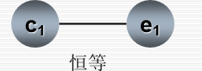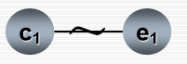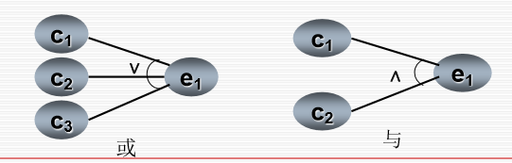

约束：输入状态相互之间还可能存在某些依赖关系，称为约束。如, 某些输入条件本身不可能同时出现。输出状态之间也往往存在约束。在因果图中,用特定的符号标明这些约束。
输入条件的约束有以下4中关系：
1、E约束（异）：a和b中至多有一个可能为1，即a和b不能同时为1。
2、I约束（或）：a、b和c中至少有一个必须是1，即 a、b 和c不能同时为0。
3、O约束（唯一）；a和b必须有一个，且仅有1个为1。
4、R约束（要求）：a是1时，b必须是1，即不可能a是1时b是0
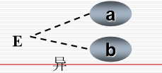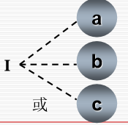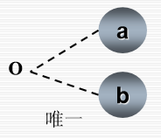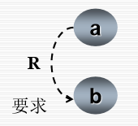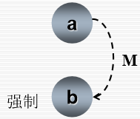
输出条件的约束类型：
输出条件的约束只有M约束（强制）：若结果a是1，则结果b强制为0。

因果图方法最终生成的是判定表。它适合于检查程序输入条件的各种组合情况。利用因果图生成测试用例的基本步骤: (1) 分析软件规格说明描述中,那些是原因(即输入条件或输入条件的等价类),那些是结果(即输出条件), 并给每个原因和结果 赋予一个标识符。(2) 分析软件规格说明描述中的内容.找出原因与结果之间, 原因 与原因之间对应的关系.根据这些关系,画出因果图。(3) 由于语法或环境限制,有些原因与原因之间,原因与结果之间的组合情况不不可能出现.为表明这些特殊情况,在因果图上用一些约束符号表明约束或限制条件。(4) 把因果图转换为判定表。(5)把判定表的每一列拿出来作为依据,设计测试用例。
因果图方法小结：
因果图方法是一个非常有效的黑盒测试方法，它能够生成没有重 复性的且发现错误能力强的测试用例，而且对输入、输出同时进行了分析。从因果图生成的测试用例（局部,组合关系下的）包括了所有输入数据的取TRUE与取FALSE的情况,构成的测试用例数目达到最少, 且测试用例数目随输入数据数目的增加而线性地增加。如果哪个开发项目在设计阶段就采用了判定表，也就不必再画因果图，而是可以直接利用判定表设计测试用例了。

判定表驱动测试方法
前面因果图方法中已经用到了判定表（ Decision Table，也称决策表)。在所有的黑盒测试方法中，基于判定表的测试是最为严格、最具有逻辑性的测试方法。 □ 决策表的优点：能够将复杂的问题按照各种可能的情况 全部列举出来，简明并避免遗漏。因此，利用决策表能够设计出完整的测试用例集合。在一些数据处理问题当中，某些操作的实施依赖于多个逻辑条件的组合，即：针对不同逻辑条件的组合值，分别执行不同的操作。决策表很适合于处理这类问题。
决策表的概念：决策表是分析和表达多逻辑条件下执行不同操作烦人工具。（在程序设计发展的初期,判定表就已被当作编写程序的辅助工具了，因为它可以把复杂的逻辑关系和多种条件组合的情况表达得既具体又明确。）
判定表通常有四个部分组成：条件桩、动作桩、条件项、动作项；
条件桩（Condition Stub）:列出了问题的所有条件，通常认为列出得条件的次序无关紧要。动作桩（Action Stub）:列出了问题规定可能采取的操作，这些操作的排列顺序没有约束。条件项（Condition Entry）:列出针对它左列条件的取值，在所有可能情况下的真假值。动作项（Action Entry）:列出在条件项的各种取值情况下应该采取的动作。
规则及规则合并：规则:任何一个条件组合的特定取值及其相应要执行的操作称为规则。在判定表中贯穿条件项和动作项的一列就是一条规则。显然,判定表中列出多少组条件取值,也就有多少条规则,既条件项和动作项有多少列。化简：就是规则合并有两条或多条规则具有相同的动作，并且其条件项之间存在着极为 相似的关系。
判定表的建立步骤:（根据软件规格说明）①确定规则的个数.假如有n个条件。每个条件有两个取值（0,1）,故有2n种规则。②列出所有的条件桩和动作桩。③填入条件项。④填入动作项。得到初始判定表。⑤简化.合并相似规则（相同动作）。
判定表的优点和缺点
优点：它能把复杂的问题按各种可能的情况一一列举出来，简明而易于理解，也可避免遗漏。 缺点：不能表达重复执行的动作，例如循环结构
判定表在功能测试中的应用
B. Beizer 指出了适合使用判定表设计测试用例的条件: ①规格说明以判定表形式给出,或很容易转换成判定表。②条件的排列顺序不会也不影响执行哪些操作。 ③规则的排列顺序不会也不影响执行哪些操作。④每当某一规则的条件已经满足,并确定要执行的操作后,不必检验别的规则。⑤如果某一规则得到满足要执行多个操作,这些操作的执行顺序无关紧要。
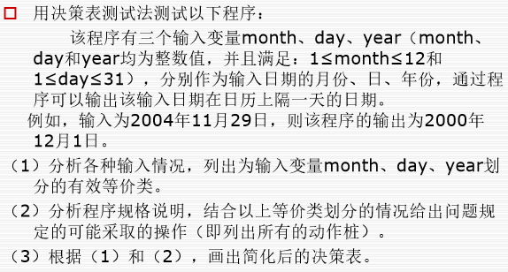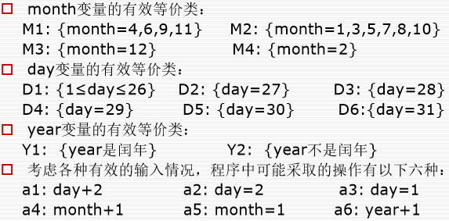
场景设计方法
场景与事件流：现在的场景几乎都是用时间触发来控制流程的，时间触发时的情景变形成了场景，而统一时间的触发顺序和处理结果就形成了事件流。
流：是指一系列的步骤。
一个基本流：最顺利的场景；从开始打结束一直春丽的场景；
很多个备选流：处基本流之外的另一些正常强劲；偶尔发生的场景，异常或错误的处理；
软件测试中的场景与事件流
将在软件设计方面的场景与事件流思想引入到软件测试中，可以 比较生动地描绘出事件触发时的情景，有利于测试设计者设计 测试用例，同时使测试用例更容易理解和执行。
基本流和备选流：如下页图所示，图中经过用例的每条路径都用基本流和备选流来表示，直黑线表示基本流，是经过用例的最简单的路径。
备选流用不同的色彩表示，一个备选流可能从基本流开始，在某个特定条件下执行，然后重新加入基本流中（如备选流1和 3）；也可能起源于另一个备选流（如备选流2），或者终止用例而不再重新加入到某个流（如备选流2和4）。
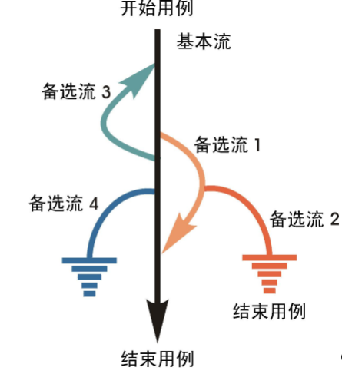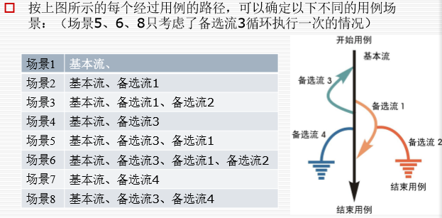
使用场景设计方法设计测试用例的步骤：1、确定基本流和备选流 2、根据已确定的基本流和各项备选流生存不同的场景3、为确定的场景生成相应的测试用例4、复审和验证测试用例，取消多余和等效的。

正交试验设计方法
依据Galois理论(参考数理统计方面的教材),从大量的（实验）数据（测试例）中挑选适量的,有代表性的点(具备“均匀分散，齐整可比”的特点),从而合理地安排测试的一种科学实验设计方法。类似的方法有:聚类分析方法,因子方法方法等。
试验设计方法常用的术语定义如下：因素：指自变量，用于测试中是指程序的各个输入。水平：指因素所处的具体状态或情况，又称为等级。用于测试中是指输入的取值。
通常有二种方案：全面搭配法和简单对比法
全面搭配法：取n个因素之间的组合，共n^{n}次。若为n个因素之间的m个，共m^{n}次。优点是：能找到最佳；缺点是：试验次数太多。
简单对比法：变化一个因素而固定其他因素，直至所有因素变化为止。与全面搭配法方案相比，简单比较法的优点是实验次数少。但简单比较法方案的试验结果是不可靠的。
运用正交试验设计方法，不仅兼有上述两个方案的优点，而且实验次数少，数据点分布均匀，结论的可靠性较好。

正交表的构成  正交表的形式： L_{行数}(水平数^{因素数}) --如：L₈(2⁷)
行数(Runs)：正交表中的行的个数，即试验的次数，也是我们通过正交实验法设计的测试用例的个数。因素数(Factors) ：正交表中列的个数，即要测试的输入数。水平数(Levels)：任何单个因素取值的最大个数。正交表中的包含的值为从0到“水平数-1”，或从1到“水平数”
正交表的正交性：1、整齐可比性：每个因素的每个水平值出现的次数是完全相同的；2、均衡分散性：任意两列（两个因素）的水平搭配是完全相同的；这样就保证了试验条件均衡地分散在因素水平的完全组合之中，因而具有很强的代表性，容易得到好的试验条件；
实验次数（行数） 实验次数（行数）= ∑(每列水平数-1) + 1 如4个3水平因素，其实验次数为：4*(3-1)+1=9 利用上述关系式可从所要考察的因素水平数来决定最低的实验次数，进而选择合适的正交表。
利用正交实验设计测试用例的步骤： 1) 有哪些因素（变量） 2) 每个因素有哪几个水平（变量的取值） 3) 选择一个合适的正交表(见下页) 4) 把变量的值映射到表中 5) 把每一行的各因素水平的组合做为一个测试用例 6) 加上你认为可疑且没有在表中出现的组合
如何选择正交表 1、考虑因素（变量）的个数 2、考虑因素水平（变量的取值）的个数 3、考虑正交表的行数 4、取行数最少的一个
设计测试用例时的二种情况 1）水平数（变量值）相同 2）水平数不相同

黑盒测试的其他方法简介
功能图分析法 用功能图形式化的表示程序的功能说明，并机械的生成功能图的测试用例； 程序看成将输入映射到输出的数学函数； 局限：未测试的功能漏洞、冗余测试；
边界值分析：1、以输入变量的边界，构造测试用例2、边界值分析测试3、边界值健壮性测试4、边界值最坏情况测试5、边界值健壮最坏情况测试
等价类测试：1、弱一般等价类测试，单缺陷假设2、强一般等价类测试，多缺陷假设 3、弱健壮等价类测试，考虑无效值4、强健壮等价类测试，既考虑无效值，又考虑多 缺陷，输出值域等价类
因果图：基于决策表的测试；

Myers提出了使用各种测试方法的综合策略: 1、在任何情况下都必须使用边界值分析方法。经验表明用这种方法设计出测试用例发现程序错误的能力最强。2、必要时用等价类划分方法补充一些测试用例。3、用错误推测法再追加一些测试用例。4、对照程序逻辑，检查已设计出的测试用例的逻辑覆盖程度。如果没有达到要求的覆盖标准，应当再补充足够的 测试用例。5、如果程序的功能说明中含有输入条件的组合情况，则一开始就可选用因果图法。

功能性测试小结：1、如果变量引用的是物理量，可采用定义域测试和等价类测试 2、如果变量是独立的，可采用定义域测试和等价类测试 3、如果变量不是独立的，可采用决策表测试 4、如果可保证是单缺陷假设，可采用边界值分析和健壮性测试 5、如果可保证是多缺陷假设，可采用最坏情况测试，健壮最坏情况测试和决策表测试 6、如果程序包含大量例外处理，可采用健壮性测试和决策表测 试 7、如果变量引用的是逻辑量，可采用等价类测试和决策表测试
- 静态测试
静态测试：该方法是指不真正运行被测试程序的情况下检查程序的运行情况，只对北侧对象进行特性分析。因此，静态测试常被称为“分析”，静态分析时对北侧对象进行特殊性分析的一些方法的总称。
主要特征：1、不动态运行程序；2、充分发挥人的思维优势；3、易开展，不需要特别的条件，但可能非常耗时；4、对测试人员要求较高，要有编程经验，需要有知识和经验的积累，能发现问题本身而非征兆。
为什么要静态测试：因软件的复杂性，可能会导致软件结构不合理、紊乱、代码编写不够规范，内部存在一些不易查觉的错觉，是软件运行出错，维护不便。
静态测试内容：主要包括：各阶段的文档评审、代码检查、代码度量等；静态测试主要由人工进行也可以借助软件工具自动进行。
静态测试——评审：是对所有人工静态分析和具体文档检查技术的统称；评审对象：开发项目中所有文档及项目外有价值的文档；评审是一种质量保证的方法；
评审的积极作用：可降低消除缺陷的成本；可缩短开发时间；可减少动态测试时间和成本；可减少系统安装后的变更申请；降低系统原型的故障率；检查团队活动，改进团队成员的工作方法。
评审过程：评审活动分为6个步骤：计划、概述、准备、检查、返工和跟踪；
代码检查包括：桌面检查、代码审查、代码走查等；主要检查代码和设计的一致性，代码对标准的遵循、可读性，代码的逻辑表达的正确性，代码结构的合理性方面；以期发现违背编程标准或编程风格问题，程序中不安全、不明确和模糊部分，程序中不可移植部分等。代码检查在编译和动态测试前进行，再检查前应准备好需求描述文档、程序设计文档、程序的源代码清单、代码编译标准和代码缺陷检查表等；
桌面检查：包括控制流分析、数据流分析、接口分析、表达式分析；
代码审查：测试内容：检查代码和设计的一致性；检查代码执行标准的情况；检查到吗逻辑表达的正确性；检查代码结构的合理性；检查代码的可读性。
代码走查：走查与代码会审基本相同；
静态分析的对象：一般是程序源代码，也可以是目标码甚至可以是设计模型的形态的制品。
静态分析主要过程：1、查找缺陷，以消除软件中存在的缺陷；2、程序转换，以实施编译、优化等过程；3、后期的演化与维护；4、动态分析等；
代码静态分析种类：基本分析（语法分析、类型分析、控制流分析、数据流分析）、基于形式化方法的分析（定理证明、模型检测、抽象解释、约束求解）、指向分析（别名分析、指针分析、形态分析、逃逸分析）、其他辅助分析（符号分析、结构分析、克隆分析、切片分析）
静态、动态分析比较：动态特点：是通过运行具体程序并获取程序的输出或者内部状态等信息来验证或者发现软件性质的过程。
与静态分析相比，动态测试具有如下方面的特点：1、需要运行系统，因此通常要想系统输入具体的数据；2、由于有具体的数据，因此分析结果更精确，但同时只是对于特定的输入情况精确，对于其他输入的情况则不能保证。
动态测试信息获得的时机：分两大类：离线动态测试/验证与在线监测
运行信息的获取途径：1、从程序的正常输出中获取信息；2、通过插装大妈获取信息；3、通过平台接口获取信息。
静态、动态测试评价标准比较：（测试评价的标准有：误报率、漏报率与查全率、精度、速度；）
一般来说，静态分析可以比较去那面的考虑执行路径，要更长的分析时间，因此可比的动态测试发现更多的缺陷，漏报率比动态测试低，速度慢。但是动态测试由于获取了具体的运行信息，因此报出的缺陷一般更为准确，误报率比静态分析低，精度可以比静态分析更高。
- 软件测试规范
总则
测试条目组织：对主要的测试类别都是按“测试对象和目的”、“测试的组织和管理”、“技术要求”、“测试内容”、“测试环境”、“测试方法”、“准入条件”、“准出条件”“测试过程”和“输出文档”等条目做出要求。
测试目的
- 验证软件是否满足软件开发合同或项目的开发计划、系统/子系统设计文档、软件需求规格说明、软件设计说明和软件产品说明等规定的软件质量要求；
- 通过测试，发现软件缺陷；
- 为软件产品的质量测量和评价提供依据；
测试类别
单元测试；集成测试；配置项测试（也称软件合格性测试或确认测试）；系统测试；验收测试；
可根据软件的规模、类型、完整性级别选执行测试类别。回归测试可出现在上述每个测试类别中，并贯穿与整个软件生命周期。
测试过程
软件测试过程一般包括四项活动：测试策划、测试设计、测试执行、测试总结；
测试策划：主要进行策划需求分析；
测试设计：依据测试需求，分析并选用已有的测试用例或设计新的测试用例；
测试执行：执行测试用例；
测试总结：整理和分析测试数据；
ISTQB：计划与控制、分析与设计、实施与执行、评估出口准则和报告、测试结束活动。
测试方法
静态测试方法：包括检查单和静态分析。
动态测试方法：一般采用白盒测试和黑盒测试方法。在软件的动态测试过程中，应采用适当的测试方法，实现测试目标。
测试用例
测试用例的设计原则：基于测试需求的原则；基于测试方法的原则；兼顾测试充分性和效率的原则；测试执行的可再现性原则；
测试用例的要素：1名称和标识2测试追踪3用例说明4测试的初始化要求（硬件配置、软件配置、测试配置、参数设置）5测试的输入6期望的测试结果7评价测试结果的准则8操作过程9前提和约束10测试终止条件
测试管理
过程管理：软件测试应由相对独立的人员进行。根据软件项目的规模等级和完整性级别以及测试类别，软件测试可由不同的机构祖师实施。应对测试过程中的测试活动和测试资源进行管理。一般软件测试人员的配备剪下表：
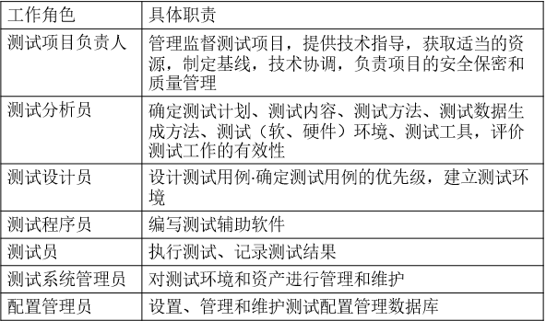
测试的准入准出条件：
准入条件：1具有测试合同2具有软件测试所需的各种文档3所提交的被测软件软件受控4软件源代码正确通过编译或汇编
准出条件：1已按要求完成合同所规定的软件测试任务；2实际测速过程遵循原定的如软件测试计划和软件测试说明；3客观、详细地记录软件测试过程和软件测试中发现的所有问题；4软件测试文档齐全、符合规范5软件测试的全过程自始至终在控制下进行；6软件测试中的问题或异常有合理的解释或正确有效的处理7软件测试工作通过了测试评审8全部测试软件、被测试软件、测试支持软件和评审结果已纳入配置管理；
配置管理
应建立配置管理库，将被测试对象和测试工作产品纳入配置管理库。
评审
测试就绪评审：在测试执行前，对测试计划和测试说明等进行评审。评审的具体内容和要求应包括：1评审测试文档内容的完整性2通过比较测试环境与软件真实运行的软件、硬件环境的差异，评审测试环境要求是否合理，满足测试要求；3评审测试活动的独立性；4评审测试项选择的完整性和合理性；5评审测试用例的可行性、正确性和充分性
测试评审：在测试完成后，评审测试过程和测试结果的有效性，确定是否达到测试目的。主要对测试巨鹿、测试报告进行评审，其具体内容和要求应包括：a) 评审文档和记录内容的完整性、正确性和规范性；b) 评审测试活动的独立性和有效性：c) 评审测试环境是否符合测试要求：d) 评审测试记录、测试数据以及测试报告内容与实际测试过程和 结果的一致性；e) 评审实际测试过程与测试计划和测试说明的一致性：f) 评审未测试项和新增测试项的合理性；g) 评审测试结果的真实性和正确性；h) 评审对测试过程中出现的异常进行处理的正确性
测试文档
软件测试文档一般包括测试计划、测试说明（需要时进一步细分为测试设计说明、测试用例说明和测试规程说明）、测试项传递报告、测试日志、测试记录、测试问题报告（测试事件报告）和测试总结报告，测试文档的基本内容见GB./T9386。

软件测试策略
测试策略：1测试从模块开始，然后扩大延伸至整个基于计算机的系统集合2不同的测试技术适用于不同的时间点3测试是软件的开发人员和独立的测试组来管理的4测试和调试是不同的活动，但是调试必须能够适应任何的测试策略

软件测试充分性准则
对任何软件都存在有限的充分测试集合。如果一个软件系统在一个测试数据集合上的测试是充分的，那么在多测试一些数据也应该是充分的，这一特性称为单调性。即使对软件所有成分都进行了充分的测试，也并不代表整个软件测试已经充分了，这一特性称为非复合性。即使对软件系统整体的测试是充分的，也并不意味着软件系统中各个成分都已经充分得到了测试，这个特性称之为非分解性。软件测试的充分性应该与软件的需求和软件的实现都相关。软件越复杂，需要的测试数据就越多，这一特性称为复杂性。测试的越多进一步测试所能得到的充分性增长就越少，这一特性称为回报递减率。

单元测试
单元测试：又称模块测试，是针对软件设计的最小单位——程序模块进行正确性检验的测试工作。 其目的是检查每个软件单元能否正确地实现设计说明的功能、性能、接口和其他设计约束等要求，发现单元内可能存在的各种差错。
测试对象：是可独立编译或汇编的程序块（或称为软件构件或在面向对象设计中的类）。只测单元的内部行为，单元间接口不在此时测。在单元测试活动中，软件的独立单元将在与程序的其他部分相隔离的情况下进行测试。

测试的组织和管理：一般由软件的供方或开发方组织并实施软件单元测试，也可委托第三 方进行软件单元测试。软件单元测试的技术依据是软件设计文档（或详细设计文档）。
技术要求：软件单元测试一般应符合以下技术要求：a) 对软件设计文档规定的软件单元的功能、性能、接口等应逐项进行测试；b) 每个软件特性应至少被一个正常测试用例和一个被认可的异常测试用例覆盖；c) 测试用例的输入应至少包括有效等价类值、无效等价类值和边界数据值；d) 在对软件单元进行动态测试之前，一般应对软件单元的源代码进行静态测试：e) 语句覆盖率达到100%； f) 分支覆盖率要达到100%；g) 对输出数据及其格式进行测试。
对具有的软件单元，可根据软件测试合同（项目计划）以及软阿金单元的重要性、完整性级别等要求对上述内容进行剪裁。
测试策略：单元测试需要从程序的内部结构出发设计测试用例，多采用白盒测试技术为主，黑盒为辅。多个模块可以平行地独立进行单元测试。
静态测试：当静态测试时，所测试的内容与选择的测试方法有关。如，采用 代码审查方法，通常要对寄存器的使用（仅限定在机器指令和汇 编语言时考虑）、程序格式、人口和出口的连接、程序语言的使 用、存储器的使用等内容进行检查； 采用静态分析方法，通常要对软件单元的控制流、数据流、接口、 表达式等内容进行分析。
动态测试：当动态测试时，通常对软件单元的功能、性能、接口、局部数据结构、独立路径、出错处理、边界条件和内存使用情况进行测试。 对具体的软件单元，应根据软件测试合同（或项目计划）、软件设计文档的要求及选择的测试方法确定测试的具体内容。
驱动模块和桩模块
模块并不是一个独立的程序，在考虑测试模块时，同时要考虑它和外界的联系，应为测试模块开发一个驱动模块（driver）和（或）若干个桩模块（stub）。下页图显示了一般单元测试的环境。
– 驱动模块：用于模拟被测模块的上级模块。在大多数场合称为 “主程序”，它接收测试数据并将这些数据传递到被测试模块，被测试模块被调用后，“主程序”显示“进入-退出”消息。
– 桩模块：也称存根程序，用于模拟被测模块的调用模块。
单元测试的考虑——模块接口的测试
应首先对通过被测模块的数据流进行测试。只有在数据能正确流入、流出模块的前提下，其他测试才有意义。
测试接口一般应包括以下肉容： – 调用本模块的输入参数是否正确(参数数目、属性、类型、次序)； – 本模块调用子模块时输入给子模块的参数是否正确； – 调用内部函数的参数是否正确； – 是否修改了只读型参数 – 全局量的定义在各模块中是否一致； – 在单元有多个入口的情况下，是否引用了与当前入口无关的参数； – 常数是否当作变量来传递；
单元测试的考虑——局部数据结构测试
检查局部数据结构是为了保证临时存储在模块内的数据在程序执行过程中完整、正确。
局部数据结构往往是错误的根源，应仔细设计测试用例，力求发现下面几类错误： – 不正确或不一致的数据类型说明 – 使用尚未赋值或尚未初始化的变量 – 错误的初始值或错误的缺省值 – 变量名拼写错或书写错 – 上溢、下溢（数组越界）或地址异常（非法指针） 除了局部数据结构外，如可能，单元测试时还应该查清全局数据 （例如FORTRAN的公用区）对模块的影响。
单元测试的考虑——路经测试
在模块中应尽可能地对每一条独立执行路径进行测试，满足某覆盖标准。独立路径是指在程序中至少引进一个新的处理语句集合或一个新条件的任一路径。在程序的控制流图中，一条独立路弪是至少包含有一条在其他独立路径中从未有过的边的路径。 应设计适当的测试用例，对软件单元中的独立路径进行测试，特别 是对独立路径中的基本路径进行测试。基本路径指在程序控制流图中，通过对控制构造的环路复杂性分析而导出的基本的、可执行的独立路径集合。此时设计测试用例是为了发现因错误计算、不正确的比较和不适当的控制流造成的错误。
由于不能穷举测试，所以基本路径测试和循环测试是最常用且最有 效的测试技术。计算中常见的错误包括： – 死代码 – 误解或用错了算符优先级； – 混合类型运算； – 变量初值错； – 精度不够； – 表达式符号错。
单元测试的考虑——错误处理测试
一个好的设计应能预见各种出错条件，并预设各种出错处理通路，出错处理通路同样需要认真测试，测试应着重检查下列问题： – 出错的描述是否难以理解 – 在对错误进行处理之前，错误条件是否已经引起系统的干预。 – 所提供的差错描述信息不足以确定造成差错的位置或原因 – 显示的错误与实际的错误是否相符 – 对错误条件的处理正确与否 – 意外的处理不当 – 联机条件处理（即交互处理等）不正确
单元测试的考虑——边界测试
边界测试是单元测试中最后，也是最重要的一项任务。 软件经常在边界上失效，应采用边界值分析技术，注意数据流、控制流中边界出错的可能性。如果对模块有性能要求的话，还要专门进行关键路径测试，以确定最坏情况下和平均意义下影响模块性能的因素。 – 普通合法的数据是否正确处理 – 普通非法的数据是否正确处理 – 边界内最接近边界的（合法）数据是否正确处理 – 边界外最接近边界的（非法）数据是否正确处理 – N次循环的第0、1、n次是否有错 – 运算或判断中取最大最小值时是否有错 – 数据流、控制流中刚好等于、大于或小于确定的比较值时是否出错
单元测试的考虑——功能、性能、内存使用
• 功能 应对软件设计文档规定的软件单元的功能逐项进行测试。
• 性能 按软件设计文档的要求，对软件单元的性能（如精度、时间、容量 等）进行测试。
• 内存使用 检查内存的使用情况．特别是动态申请的内存在使用上的错误（如指 针越界、内存泄露等）。
单元测试文档
• 文档 软件单元测试完成后形成的文档一般应有： a) 软件单元测试计划； b) 软件单元测试说明； c) 软件单元测试报告； d) 软件单元测试记录； e) 软件单元测试问题报告。 可根据需要对上述文档及文档的内容进行裁剪。

集成测试
– 集成测试 也称为组装测试 、联合测试，是将模块按照设计要求组装起来 进行测试，主要目标是发现与接口有关的问题。
– 部件测试 子系统的组装测试特别称为部件测试，它所做的工作是要找出 组装后的子系统与系统需求规格说明之间的不一致。

测试对象
软件集成测试的对象包括： a) 任意一个软件单元集成到计算机软件系统的组装过程： b) 任意一个组装得到的软件系统。
为什么进行集成测试？ – 一个模块可能对另一个模块产生不利的影响 – 将子功能合成时不一定产生所期望的主功能 – 独立可接受的误差在组装后可能会超过可接受的误差限度 – 可能会发现单元测试中未发现的接口方面的错误 – 在单元测试中无法发现时序问题（实时系统） – 在单元测试中无法发现资源竞争问题
集成测试的目的 • 在模块组装后查找模块间接口的错误 • 模块间数据交换是否丢失、有错（通讯、数据内容、时序等） • 各个子功能组合起来，能否达到预期要求的父功能； • 全局数据结构是否有问题； • 单个模块的误差累积，是否会放大，从而达到不能接受的程度。
在单元测试的同时可进行组装测试，发现并排除在模块连接中可能 出现的问题，最终构成要求的软件系统。
测试的组织和管理 软件集成测试一般由软件供方组织并实施，测试人员与开发人员应相 对独立；也可委托第三方进行软件集成测试。软件集成测试的工作产 品一般应纳入软件的配置管理中。 软件集成测试的技术依据是软件设计文档（软件结构设计文档）。待集成的软件单元已通过单元测试。
技术要求(可裁剪) 软件集成测试一般应符合以下技术要求： a)应对已集成软件进行必要的静态测试，并先于动态测试进行； b) 软件要求的每个特性应被至少一个正常的测试用例和一个被认可的异常测试用例覆盖； c) 测试用例的输入应至少包括有效等价类值、无效等价类值和边界数据值；（continue）d) 应采用增量法，测试新组装的软件； e) 应逐项测试软件设计文档规定的软件的功能、性能等特性； f) 应测试软件之间、软件和硬件之间的所有接口； g) 应测试软件单元之间的所有调用，达到100%的测试覆盖率； h) 应测试软件的输出数据及其格式； i) 应测试运行条件（如数据结构、输入／输出通道容量、内存空间、 调用频率等）在边界扶态下，进而在人为设定的状态下，软件的功能 和性能； j) 应按设计文档要求，对软件的功能、性能进行强度测试； k)对完整性级别高的软件，应对某进行安全性分析，明确每一个危险 状态和导致危险的可能原因，并对此进行针对性的测试。
集成策略
通常吧模块组装成系统的方式有两种：一次性组装方式；增殖组装方式；
一次性组装方式：它是一种非增殖式组装方式。也叫做整体拼装。非增式测试方法采用一步到位的方法来构造测试：对所有模块进行 别的单元测试后，按程序结构图将各模块联接起来，把联接后 的程序当作一个整体进行测试。
一次性组装方式特点 一次性组装方式的做法是先分散测试，再集中起来一次完成集成测试。 因此其特点是： – 可并行调试所有模块，因此充分利用人力，加快工作进度。 – 如果在模块的接口处存在差错，只会在最后的集成测试时一下子暴露出来。 – 错误定位困难。
应避免一次性组装方式 最坏情况下，甚至连单元测试都被省略。 使用的必要条件：高度模块化且模块间的耦合极小，且详尽说明了接 口且接口错较少时，可考虑使用一次性组装方式。
增殖式组装方式 – 这种组装方式又称渐增式组装 – 首先对一个个模块进行模块测试，然后将这些模块逐步组装成较 大的系统； – 在组装的过程中边连接边测试，以发现连接过程中产生的问题 – 通过增殖逐步组装成为要求的软件系统。 增式测试把单元测试与集成测试结合起来进行，将模块逐步集成起 来，逐步完成集成测试。
增殖式组装方式优点 – 把可能出现的差错分散暴露出来，便于找出问题和修改 ； – 一些模块在逐步集成的测试中，得到了较为频繁的考验，因而可 能取得较好的测试效果 •
实施方法： – 自顶向下结合 – 自底向上结合 – 混合增值式
自顶向下增式测试
集成步骤：– 主控模块作为测试驱动，所有与主控模块直接相连的模块用桩模 块替换，并对主模块进行测试； – 根据集成的方式（深度或广度），每次用一个实际模块替换相应的桩模块； – 在每个模块被集成时，都必须已经进行了单元测试； – 进行回归测试以确定集成新模块后没有引入错误上述过程从第2步重复进行，直到整个系统结构被集成完成。
特点： – 这种组装方式将模块按系统程序结构，沿控制层次自顶向下进行 组装。 – 在测试过程中较早地验证了主要的控制和判断点。 – 选用按深度方向组装的方式，可首先实现和验证一个完整的软件 功能。功能的可行性较早地得到证实，给开发者和用户带来成功 的信心。 – 减少驱动模块开发费用 – 支持故障隔离 – 随着底层模块的不断增加，系统越来越复杂，易导致底层模块测 试不充分。 – 桩的开发和维护占据较大成本。
自底向增式测试
工作程序：– 组装从最底层的模块开始，组合成一个构件，用以完成指定的软件子功能 – 编制驱动程序，协调测试用例的输入与输出； – 测试集成后的构件 – 按程序结构向上组装测试后的构件，同时去掉驱动程序
特点 – 是从程序模块结构的最底层的模块开始组装和测试。 – 桩模块开发成本减少，在模块的测试过程中需要从子模块得到的信 息可以直接运行子模块得到。但有时为了模拟中断或异常，还要设 计少量地桩模块。 – 支持故障隔离 – 允许对底层模块进行早期验证 – 驱动模块的开发量较大 – 高层的验证在最后，不易早期发现设计上、整体架构上的错误。
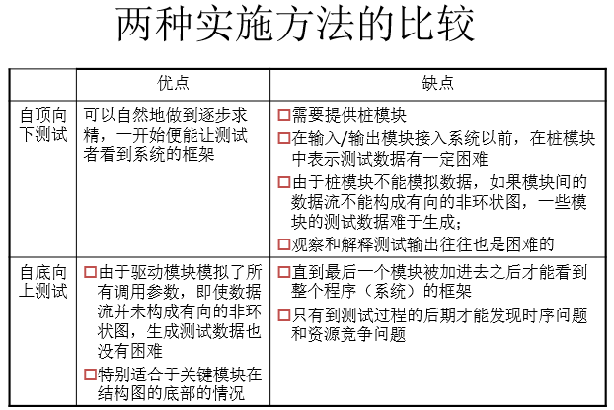
混合增式测试
自顶向下增殖的方式和自底向上增殖的方式各有优缺点。 一般来讲，一种方式的优点是另一种方式的缺点。因此，通常是把以 上两种方式结合起来进行组装和测试。下面简单介绍几种常见的综合的增殖方式： – 衍变的自顶向下的增殖测试 – 自底向上自顶向下的增殖测试 – 回归集成测试
衍变的自顶向下的增殖测试 基本思想是强化关键模块的测试，并自底向上组装成子系统，然 后由主模块开始自顶向下： – 首先对输入／输出模块和引入新算法模块进行测试; – 再自底向上组装成为功能相当完整且相对独立的子系统; – 然后由主模块开始自顶向下进行增殖测试。
自底向上-自顶向下的增殖测试 – 首先对含读操作的子系统自底向上直至根结点模块进行组装和测试; – 然后对含写操作的子系统做自顶向下的组装与测试。
回归集成测试 – 这种方式采取自顶向下的方式测试被修改的模块及其子模块; – 然后将这一部分视为子系统，再自底向上测试，以检查该子系统 与其上级模块的接口是否适配。
关键模块问题
在组装测试时，应当确定关键模块，对这些关键模块及早进行测试。关键模块的特征： ① 满足某些软件需求； ② 在程序的模块结构中位于较高层次（高层控制模块）； ③ 较复杂、较易发生错误； ④ 有明确定义的性能要求。 在做回归测试时，也应该集中测试关键模块的功能。
集成测试的内容
总则 进行必要的静态测试。当动态测试时，从全局数据结构及软件的适合性、准确性、互操作 性、容错性、时间特性、资源利用性这几个软件质量子特性方面考虑．确定测试内容。
全局数据结构 可测试全局数据结构的完整性，包括数据的内容、格式．并对内部数 据结构对全局数据结构的影响进行测试。
适合性方面 应对设计文档分配给已集成软件的每一项功能逐项进行测试。
准确性方面 从准确性方面考虑．可对软件中具有准确性要求的功能和精度耍求的项（如，数据处理精度、时间控制精度、时间测量精度）进行测试。
互操作性方面 在互操作性方面，可考虑测试以下两种接口： 1）所加入的软件单元与已集成软件之间的接口； 2）已集成软件与支持其运行的其他软件、例行程序或硬件设备的接口。对接口的输入和输出数据的格式、内容、传递方式、接口协议等进行测试。
容错性方面 在容错性方面，可考虑测试已集成软件对差错输入、差错中断、漏中断等情况的容错能力，并考虑通过仿真平台或硬件测试设备形成一些人为条件，测试软件功能、性能的降级运行情况。
时间特性方面 在时间特性方面，可考虑测试已集成软件的运行时间，算法的最长路 径下的计算时间。
资源利用性方面 在资源利用性方面，可考虑测试软件运行占用的内存空间和外存空间。
判定集成测试过程完成了，可按以下几个方面检查: 1）成功地执行了测试计划中规定的所有集成测试； 2）修正了所发现的错误； 3）测试结果通过了专门小组的评审。
文档 软件集成测试完成后形成的文档一般应有：a) 软件集成测试计划；b) 软件集成测试说明；c) 软件集成测试报告：d) 软件集成测试记录和／或测试日志； e)软件集成测试问题报告。可根据需要对上述文档及文档的内容进行裁剪。

确认测试
确认测试的任务是验证软件的功能和性能及其特性是否与用户的要求一致。对软件的功能和性能要求在软件需求规格说明中已经明确规定。它就是软件确认测试的基础。
测试对象 是软件配置项。 软件配置项是为独立的配置管理而设计的并且能满足最终用户功 能的一组软件。
测试目的 目的是检验软件配置项与软件需求规格说明的一致性。
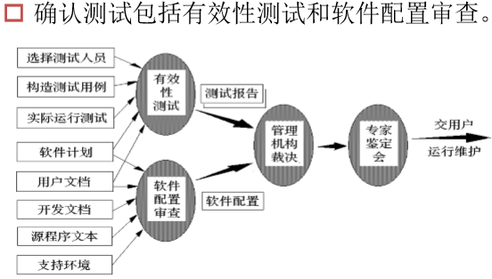
技术要求 一般应符合以下技术要求：a) 必要时，在高层控制流图中作结构覆盖测试；b) 较件配置项的每个特性应至少被一个正常测试用例或一个被认可的 异常测试用例所覆盖：c) 测试用例的输入应至少包括有效等价类值、无效等价类值和边界数 据值；d) 应逐项测试软件需求规格说明规定的软件配置项的功能、性能等特性；e) 应测试软件配置项的所有外部输入、输出接口（包括和硬件之间的 接口）；f) 应测试软件配置项的输出及其格式；g) 应按软件需求规格说明的要求，测试软件配置项的安全保密性，包括数据的安全保密性；h) 应测试人机交互界面提供的操作和显示界面，包括用非常规操作、误操作、快速操作测试界面的可靠性；i) 应测试运行条件在边界状态和异常状态下，或在人为设定的状态下，软件配置项的功能和性能：j) 应测试软件配置项的全部存储量、输入／输出通道和处理时间的余量；k) 应按需求规格说明的要求，对软件配置项的功能、性能进行强度测试；l) 应测试设计中用于提高软件配置项安全性、可靠性的结构、算法、容错、冗余、中断处理等方案；m) 对完整性级别高的软件配置项，应对其进行安全性分析，明确每一个危险状态和导致危险的可能原因，并对此进行针对性的测试；n) 对有恢复或重置功能需求的软件配置项，应测试其恢复或重置功能和平均恢复时间，并且对每一类导致恢复成重置的情况进行测试；o) 对不同的实际问题应外加相应的专门测试。
测试内容 GB/T15532-2008中，确认测试内容主要依据GB/T 16260.1规定的质量特性来进行，有别于传统的测试内容，测试内容主要从：功能性（适合性、准确性、互操作性、安全保密性）、可靠性（成熟性、容错性、易恢复性）、易用性（易理解性、易学性、易操作性、吸引性）、效率（时间特性、资源利用性）、维护性（易分析性、易改变性、稳定性、易测试性）、可移植性（适应性、易安装性、共存性、易替换性）和依从性等方面（可剪裁）来考虑。标准给出了各 特性的测试内容。 对具体的软件配置项，可根据软件合同（或项目计划）及软件需求 规格说明的要求对标准给出的内容进行裁剪。
确认测试——有效性测试
任务 验证被测软件是否满足需求规格说明书列出的需求。 对软件的功能和性能要求在软件需求规格说明书中已经明确规定。它包含的信息就是软件确认测试的基础。
测试内容：大体可归为界面、数据、操作、逻辑、接口等几方面。
1程序安装、启动正常，有相应的提示框、错误提示等 
2每项功能符合实际要求 
3系统的界面清晰、美观 
4菜单、按钮操作正常、灵活，能处理一些异常操作
5能接受正确的数据输入，对异常数据的输入有提示、容错 处理等
6数据的输出结果准确，格式清晰，可以保存和读取 
7功能逻辑清楚，符合使用者习惯 
8系统的各种状态按照业务流程而变化，并保持稳定 
9支持各种应用的环境 
10能配合多种硬件周边设备 
11软件升级后，能继续支持旧版本的数据 
12与外部应用系统的接口有效
有效性测试（功能测试）使用技术 是在模拟的环境 (可能就是开发的环境) 下，运用黑盒测试技术：等价类划分法，边界值分析法，错误推测法，因果图法，组合分析法
确认测试——软件配置复查
软件配置复查 是确认测试的另一个重要环节，其目的是保证： – 软件配置的所有成分都齐全； – 各方面的质量都符合要求； – 具有维护阶段所必需的细节； – 已经编排好分类的目录。 软件配置复查的主要内容是文件资料。
文件资料： – 用户所需资料(用户手册、操作手册) – 设计开发资料(各开发阶段产品：需求规格说明书、设计说明书) – 源程序及测试资料(测试说明书，测试报告)

系统测试
系统测试，是将通过确认测试的软件，作为整个基于计算机系统的一个元素，与计算机硬件、外设、某些支持软件、数据和人员等其它系统元素结合在一起，在实际运行环境下，对计算机系统进行一系列的测试。
为什么要进行系统测试？ 由于软件只是计算机系统中的一个组成部分，软件开发完成之后，最终还要和系统中的硬件系统、某些支持软件、数据信息等其他部分配套运行。因此，在投入运行前要完成系统测试，以保证各组成部分不仅能单独的得到检验，而且在系统各部分协调工作的环境下也能正常工作。
测试对象 系统测试的对象是完整的、集成的计算机系统，重点是新开发的软件 配置项的集合。
测试目的 在于通过与系统的需求定义作比较，发现软件与系统的定义不符合或 与之矛盾的地方。系统测试的测试用例应根据需求分析规格说明来设计，并在实际使用环境下来运行。
意义：保证各组成部分不仅能单独地受到检验，而且在系统各部分协调工作的环境下也能正常工作。
系统组成部分：除去软件外，还可能包括计算机硬件及其相关的外围设备、数据及其收集和传输机构、掌握计算机系统运行的人员及其操作等，甚至还可能包括受计算控制的执行机构。
显然，系统测试已超出了软件工作的范围。其意义：1）软件在系统中占有重要的位置，软件测试的好坏与能否顺利、成功地完成系统测试关系极大。2）系统测试实际上是针对系统中各个组成部分进行的综合性检验。尽管每一个检验有着特定的目标，然而所有的检测工作都要验证系统中每个部分均已得到正确的集成，并能完成指定的功能。
技术要求 系统测试一般应符合以下技术要求： a) 系统的每个特性应至少被一个正常测试用例和一个被认可的异常测试用例所覆盖： b) 测试用例的输入应至少包括有效等价类值、无效等价类值和边界数 据值； c) 应逐项测试系统／子系统设计说明规定的系统的功能、性能等特性： d) 应测试软件配置项之间及软件配置项与硬件之间的接口； e) 应测试系统的输出及其格式； f) 应测试运行条件在边界状态和异常状态下，或在人为设定的状态下，系统的功能和性能； g) 应测试系统访问和数据安全性；
系统测试的内容主要从：功能性、可靠性、易用性、效率、维护性、可移植性和依从性等方面（可剪裁）来考虑。

验收测试
验收测试(也称为交付测试) 检查软件能否按合同要求进行工作，即是否满足软件合同中的确认标准。
测试对象 是完整的、集成的计算机系统。
测试目的 验收测试的目的是在真实的用户（或称系统）工作环境下检验完整的软件系统．是否满足软件开发技术合同（或软件需求规格说明）规定的要求。 其结论是软件的需方确定是否接收该软件的主要依据。

回归测试
在集成测试策略的环境中，回归测试是对某些已经进行过的测试的某些子集再重新进行一遍，以保证上述改变不会传播无法预料的副作用有新问题。在更广的环境里，回归测试就是用来保证（由于测试或其他的原因）改定不会带来不可预料的行为或另外的错误。
测试对象
回归测试的对象包括： a) 未通过单元测试的软件，在变更之后，应对其进行单元测试： b) 未通过配置项测试的软件，在变更之后，首先应对变更的软件 单元进行测试，然后再进行相关的集成测试和配置项测试； c) 未通过系统测试的软件，在变更之后，首先应对变更的软件单元 进行测试．然后再进行相关的集成测试、软件配置项和系统测试： d) 因其他原因进行变更之后的软件单元，也首先应对变更的软件 单元进行测试，然后再进行相关的软件测试。
回归测试的测试目的是： a) 测试软件变更之后，变更部分的正确性和对变更需求的符合性： b) 测试软件变更之后，软件原存的、正确的功能、性能和其他规定 的要求的不损害性

